C y T - Segundo

**Unidad 2**

**MUNDO CELULAR**

Fecha:

/ /

Nombre:

Lee el siguiente texto y responde las preguntas.

Especialización de las células

Todos los organismos multicelulares que se reproducen sexualmente están constituidos por agrupaciones celulares que forman tejidos, y estos a su vez

dos los organismos multicelulares que se reproducen sexualmente están

onstituidos por agrupaciones celulares que forman tejidos, y estos a su vez

orman órganos, sistemas y, finalmente, a un individuo. Los grupos de célu

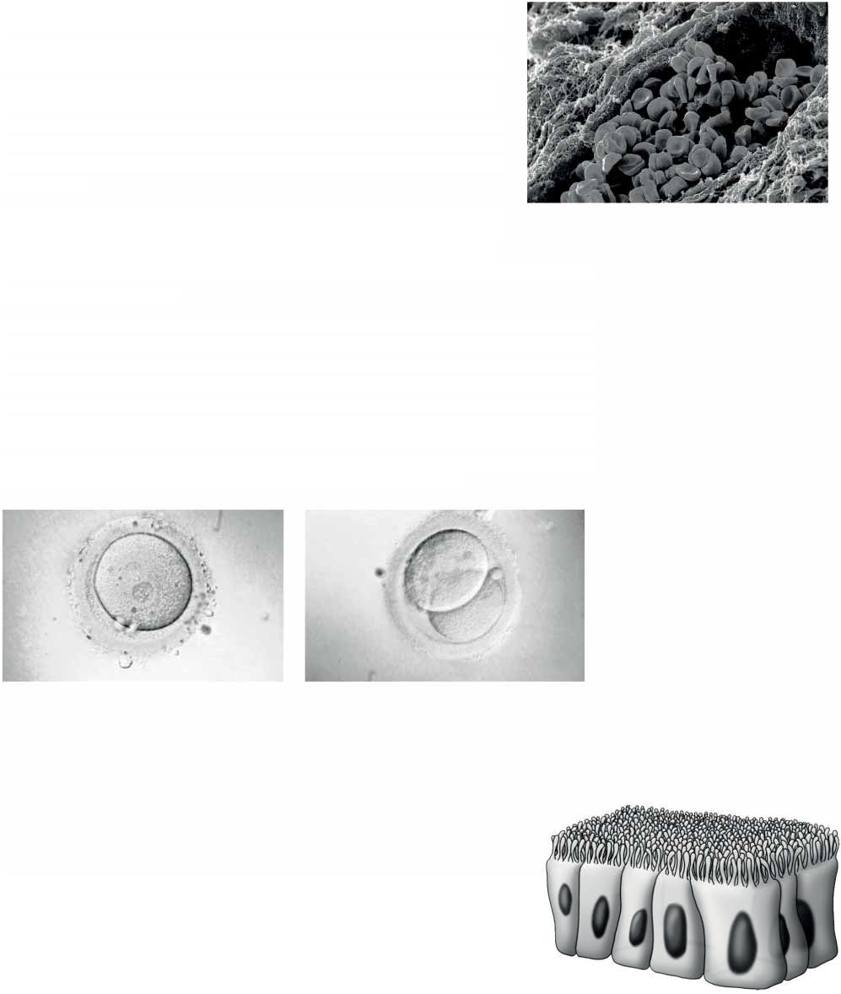

f rman órganos, sistemas y, finalmente, a un individuo. Los grupos de célu-

l s que forman los tejidos cumplen diferentes funciones de especialización según la actividad propia de cada conjunto e, incluso, se complementan mu-

as que forman los tejidos cumplen diferentes funciones de especialización

egún la actividad propia de cada conjunto e, incluso, se complementan mu

uamente, de modo que permiten al ser vivo desarrollarse y adaptarse al me

tuamente, de modo que permiten al ser vivo desarrollarse y adaptarse al me-

d o que lo rodea. Por ejemplo, las neuronas se encargan de llevar impulsos nerviosos y traducirlos en respuestas. Estas pueden ser tan sencillas como el acto reflejo, y otras tan complejas como la imaginación, el razonamiento o la percepción.

io que lo rodea. Por ejemplo, las neuronas se encargan de llevar impulsos

erviosos y traducirlos en respuestas. Estas pueden ser tan sencillas como

acto reflejo, y otras tan complejas como la imaginación, el razonamiento o

percepción.

El inicio de la especialización celular, que da origen a los distintos tejidos y órganos, se da en el desarrollo embrionario. Cuando el huevo o cigoto empieza a dividirse y da origen a nuevas células, estas se multiplican rá-

inicio de la especialización celular, que da origen a los distintos tejidos

órganos, se da en el desarrollo embrionario. Cuando el huevo o cigoto

mpieza a dividirse y da origen a nuevas células, estas se multiplican rá

idamente y se organizan para producir la especialización y diferenciación entre ellas,

Los glóbulos rojos de la sangre son células es- pecializadas en el transporte de oxígeno.

pidamente y se organizan para producir la especialización y diferenciación entre ellas, proceso que es irreversible.

roceso que es irreversible.

A la célula que da inicio a este proceso de diferenciación y que tiene todo el potencial para originar células que se convertirán en cualquier célula especializada de nuestro cuerpo, por distinta que esta sea, se le denomina célula madre. Se pueden clasificar a las células madre por su potencial de diferenciación, es decir, por los diferentes tipos celulares en

la célula que da inicio a este proceso de diferenciación y que tiene todo el potencial para

riginar células que se convertirán en cualquier célula especializada de nuestro cuerpo,

or distinta que esta sea, se le denomina célula madre. Se pueden clasificar a las células

adre por su potencial de diferenciación, es decir, por los diferentes tipos celulares en

os que pueden diferenciarse o por el lugar donde se encuentran, ya sea en el embrión o

l s que pueden diferenciarse o por el lugar donde se encuentran, ya sea en el embrión o

en tejidos adultos. Las células madre adultas se encuentran en tejidos y órganos adultos, y poseen capacidad de dividirse y crear copias de sí mismas para regenerar órganos y

n tejidos adultos. Las células madre adultas se encuentran en tejidos y órganos adultos,

poseen capacidad de dividirse y crear copias de sí mismas para regenerar órganos y

ejidos, a causa del desgaste continuo o un daño provocado. Se conocen alrededor de

t jidos, a causa del desgaste continuo o un daño provocado. Se conocen alrededor de veinte tipos distintos de células madre adultas en los seres humanos.

einte tipos distintos de células madre adultas en los seres humanos.

Cigoto en etapa de división

Durante el proceso de diferenciación, las células sufren una serie de cambios en sus características para cumplir con sus funciones especializadas. Además, se produce un reajuste en sus relaciones mutuas. Los principales cambios son los siguientes:

1. Alteraciones en el contenido y la forma de las células según la función que cumplirán.
2. Cambios en la estructura de la pared celular. Estos pueden ser en el espe- sor, en su composición química o por desaparición de porciones de esta.
3. Alteración y reajuste en los espacios intercelulares que a veces modifican notablemente el aspecto de los tejidos.
4. Crecimiento alterado de las células vecinas. Hay posibilidades de que las células crezcan de forma pareja o que el crecimiento sea intrusivo.

Adaptado de Portal Educativo (s. f.). Especialización de las células [página web].

Consultado el 10 de agosto de 2015 en [https://www.portaleducativo.net/primer](http://www.portaleducativo.net/primero-)o-

medio/39/especializacion-de-las-celulas.

Células epiteliales del tubo digestivo

1. **Investiga** en la web y completa los cuadros 1, 2 y 3. Luego, al final, pega los links de las páginas consultadas.

**Cuadro 1: Células musculares**

|  |  |
| --- | --- |
| **Especialización** | **Células musculares** |
| Función | Las células musculares poseen una gran capacidad para convertir la energía química en energía mecánica, que utilizan para desarrollar su función de contracción. |
| Alteraciones del tejido muscular | Calambre muscular.  Distrofia muscular.  Enfermedades neuromusculares.  Esclerosis múltiple.  Fibromialgia.  Miastenia grave.  Miositis.  Sarcoma del tejido blando. |
| Aspecto del tejido | Tienen apariencia de rayas (estriada) y están bajo control involuntario. |

**Cuadro 2: Células nerviosas**

|  |  |
| --- | --- |
| **Especialización** | **Células nerviosas** |
| Función | Tipo de célula que recibe y envía mensajes entre el cuerpo y el encéfalo. Los mensajes se envían por medio de una corriente eléctrica débil. También se llama neurona. |
| Alteraciones del tejido nervioso | Problemas con la presión arterial  Problemas cardíacos  Dificultad en la respiración  La deglución Disfunción eréctil en los hombres |
| Aspecto del tejido | El tejido nervioso es el conjunto de células especializadas que forman el sistema nervioso. Las funciones más importantes del tejido nervioso son recibir, analizar, generar, transmitir y almacenar información proveniente tanto del interior del organismo como fuera de éste. |

**Cuadro 3: Células adiposas**

|  |  |
| --- | --- |
| **Especialización** | **Células adiposas** |
| Función | En el organismo existen 2 tipos de tejido adiposo cuya función parece estar bien diferenciada. El tejido adiposo blanco almacena reservas energéticas en forma de lípidos, mientras que la función metabólica del tejido adiposo marrón es la oxidación de lípidos para producir calor. |
| Alteraciones del tejido adiposo | Lipomas.  Lipomatosis  Lipodistrofias. |
| Aspecto del tejido | El tejido adiposo contiene pequeños vasos sanguíneos. En el sistema tegumentario, el cual incluye la piel, el tejido adiposo se almacena en la capa más profunda de la piel regulando la temperatura del cuerpo. Alrededor de los órganos, este tejido brinda protección. |

1. Ilustra:
2. Células musculares normales
3. Tejido muscular alterado
4. Células nerviosas normales
5. Tejido nervioso alterado
6. Células adiposas normales
7. Tejido adiposo alterado
8. Pega la LINKOGRAFÍA de las páginas confiables utilizadas.

Link de la inf. Sobre la función de las células musculares:

<https://accessmedicina.mhmedical.com/>

Link de la inf. Sobre las alteraciones del tejido muscular y la apariencia del tejido:

<https://medlineplus.gov/spanish/>

Link de la inf. Sobre la función de las células nerviosas:

<https://www.cancer.gov/espanol>

Link de la inf. Sobre las alteraciones del tejido nervioso:

<https://medlineplus.gov/spanish/>

Link de la inf. Sobre la apariencia del tejido nervioso:

<https://accessmedicina.mhmedical.com/>

Link de la inf. Sobre la función de las células adiposo y alteraciones del tejido adiposo.

<https://www.elsevier.es/es>

Link de la inf. Sobre el aspecto del tejido adiposo.

<https://es.wikipedia.org/wiki/Tejido_adiposo>